Δ.Ε.Ν... Πλατειά-ζουμε στην Ξάνθη

Το Σάββατο 6 Ιουνίου 2015 τα Δημιουργικά Εργαστήρια Νέων έκλεισαν το διαπολιτισμικό τους ταξίδι με δράσεις εμψύχωσης στην κεντρική πλατεία της Ξάνθης και συμμετοχή γονέων, παιδιών, εκπαιδευτικών και περαστικών που ζήτησαν να μάθουν περισσότερα για τα Δ.Ε.Ν. Το μεγαλύτερο ρόλο στο σχεδιασμό και τη διεξαγωγή των δραστηριοτήτων είχαν τα ίδια τα παιδιά, μέλη των Δ.Ε.Ν.

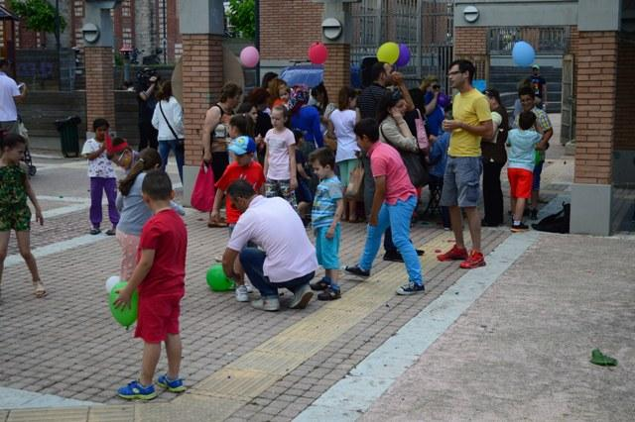

Με πλατιά χαμόγελα, κέφι, χορό και τραγούδι όλοι και όλες διασκέδασαν κατά τη διάρκεια της γιορτής και ευχήθηκαν τη συνέχιση της δράσης!
Στη δράση συμμετείχαν συνολικά 230 άτομα, 135 νέοι (65 μέλη της μειονότητας και 70 της πλειονότητας) και 95 ενήλικες (40 μέλη της μειονότητας και 55 της πλειονότητας)

[Δείτε φωτογραφίες και video από την υπαίθρια δράση εμψύχωσης των ΔΕΝ]

